Léto v Národním technickém muzeu pro celou rodinu

Národní technické muzeum připravilo na letní měsíce pro rodiny s dětmi speciální programy v Centru stavitelského dědictví Plasy a Železničním depozitáři Chomutov. V Plasích se budou konat prázdninové dílny s výrobou mozaik a praktickými ukázkami stavebních řemesel, v Železničním depozitáři v Chomutově bude možné zažít jízdu historickým parním vozem Komarek. V budově NTM v Praze na Letné probíhají komentované prohlídky výstavy Made in Czechoslovakia aneb průmysl, který dobyl svět.

V prázdninové dílně v Opatské konírně v CSD Plasy si mohou děti vyrobit a domů odnést mozaikový obraz s různými doplňky. Pod vedením lektorů si vyzkouší také práci v truhlářské minidílně. Ve Dvoře stavebních řemesel poznají malí i velcí, jak se pracovalo na historických strojích a vyrobí zednickou lžíci. Pro náročnější návštěvníky jsou připraveny komentované prohlídky Expozice stavebněhistorického průzkumu. Pestrý program bude na Plaskou pouť a Dny evropského dědictví. Doprovodný program se v obou případech bude vázat k tématu výstavy Filmaři Hanzelka a Zikmund. Na Plaskou pouť 18. srpna 2019 to bude přehlídka vozů Tatra, ve Dnech evropského dědictví 6. a 7. září 2019 bude vstup na program i do expozice a výstavy zdarma. Program bude bohatý. V pátek 6. září vyvrcholí projekcí filmu „Století M. Zikmunda“, na sobotu 7. září je připraven workshop kreativních fotografických technik. V CSD Plasy ale naleznou zábavu a poučení rodiny s dětmi i ve dnech, kdy muzeum nenabízí žádný program. Menší děti si mohou zařádit v expozici Stavební hřiště, větší si pak mohou vyzkoušet základní statické principy a zjistit, jak se staví dům, aby nespadl, v právě otevřené expozici Statika hrou.

Centrum stavitelského dědictví Plasy
Pivovarská 5, 331 01 Plasy, www.muzeum-plasy.cz, www.ntm.cz
Prázdninová dílna v Opatské konírně – úterý až neděle 29.6.-1.9.
Program ve Dvoře stavebních řemesel – soboty 29.6.-31.8. od 14 hod.
Komentované prohlídky Expozice stavebněhistorického průzkumu – pátky 12.7.-30.8. od 14 hod.
Plaská pouť sobota 17.8. – doprovodný program k výstavě Filmaři Hanzelka a Zikmund
Dny evropského dědictví 6.-7.9. – doprovodný program k výstavě Filmaři H a Z

Železniční depozitář NTM v Chomutově ožije v letošním létě v několika termínech akcí Z muzea do depozitáře, kdy návštěvníci mohou cestovat v historickém vlaku z Muzea Českých drah v Lužné do depozitáře v Chomutově a zpět. Velkou atrakcí je pak možnost se svézt parním motorovým vozem Komarek z roku 1903, který je jedním z nejvzácnějších exponátů železniční sbírky NTM. Zájemci se projedou v areálu depozitáře a ve Dnech evropského dědictví na trase z Chomutova do Jirkova a zpět.
Železniční depozitář NTM v Chomutově
Přístup po značené trase z Černovické ulice z parkoviště nákupního centra Globus
www.muzeum-chomutov.cz, www.ntm.cz
Historickým vlakem Z muzea do depozitáře a zpět – 20.7., 3.8., 10.8., 24.8., jízdy historickým vlakem více info@cdmuzeum.cz
Jízdy parní vozem Komarek – 24.8., Dny evropského dědictví 7.9

V hlavní budově Národního technického muzea v Praze pokračují pro víkendové návštěvníky komentované prohlídky výstavy Made in Czechoslovakia aneb průmysl, který dobyl svět, která na 130 exponátech ze sbírek muzea představuje úspěchy a vývoj československého průmyslu a techniky v letech 1918 až 1992. Komentované prohlídky výstavy jsou připraveny i na 5. července, kdy si NTM připomíná 111. výročí založení a pro všechny návštěvníky je tento den snížené vstupné. Edukační programy v budově NTM v Praze na Letné jsou realizovány pro příměstské tábory.

Národní technické muzeum v Praze
Kostelní 42, 170 78 Praha 7
www.ntm.cz
Komentované prohlídky výstavy Made in Czechoslovakia www.ntm.cz/komentovane_prohlidky
5. července 2019 vstupné pro všechny návštěvníky 50 Kč

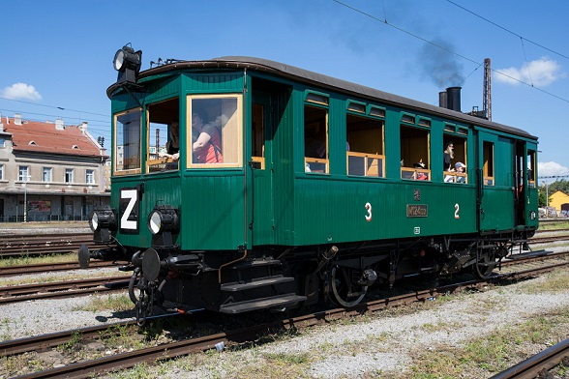
Jízdy parního vozu Komarek v Železničním depozitáři NTM v Chomutově

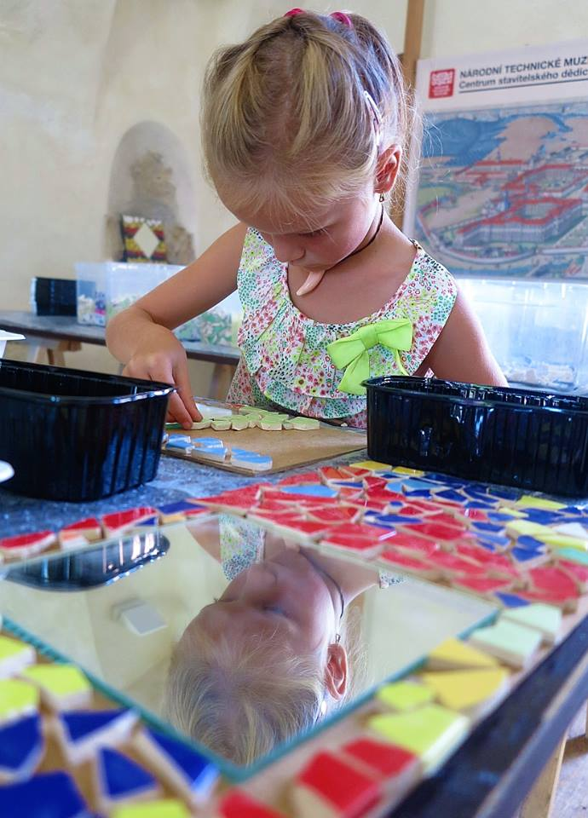
Výroba mozaik v CSD Plasy NTM

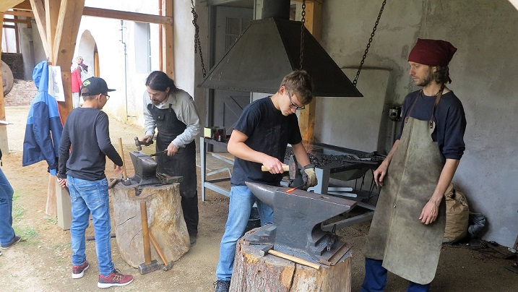
Program ve Dvoře stavebních řemesel v CSD Plasy NTM

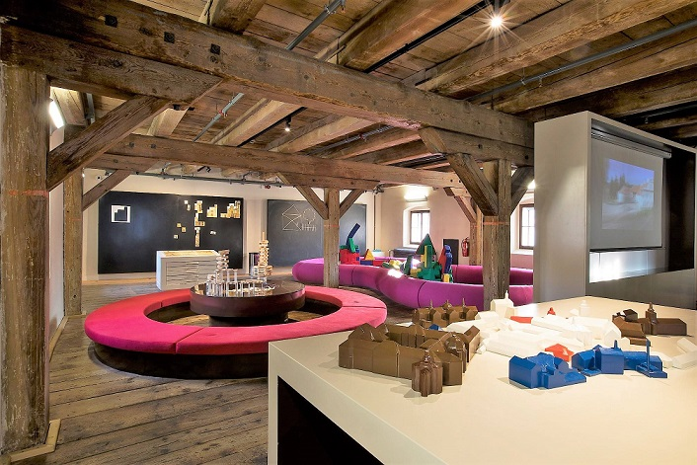
Stavební hřiště v CSD Plasy NTM

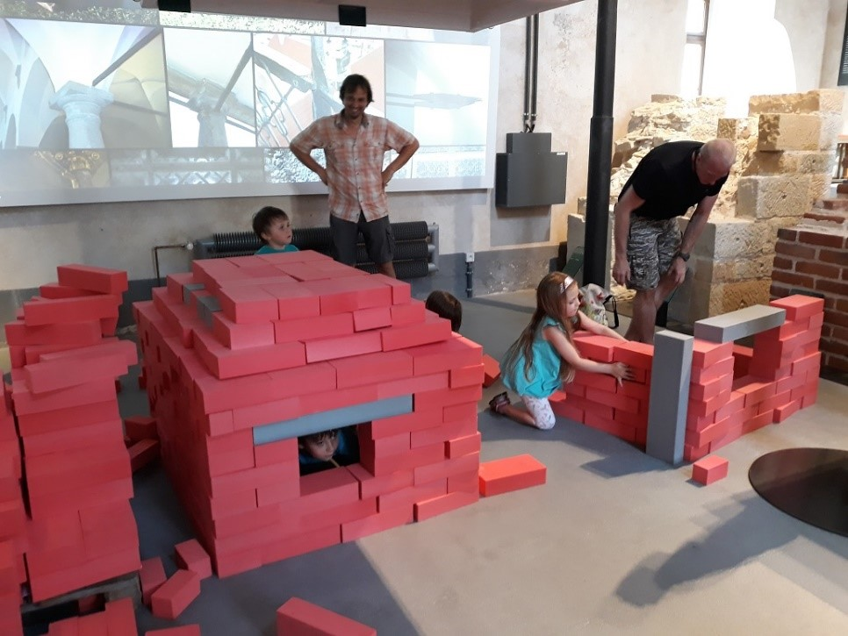
Expozice Statika hrou v CSD Plasy NTM

Tisková zpráva NTM 1. července 2019
Mgr. Adam Dušek
Vedoucí Odboru PR a práce s veřejností
Email: adam.dusek@ntm.cz
Mob: +420 774 426 828
Národní technické muzeum
Kostelní 42, 170 00, Praha

